Hướng dẫn giải bài tập Sách giáo khoa Toán lớp 4: Quy đồng mẫu các phân số
Hướng dẫn giải bài QUY ĐỒNG MẪU SỐ CÁC PHÂN SỐ – SGK toán 4 (bài 1, 2 SGK Toán lớp 4 trang 116)
ÔN LẠI LÝ THUYẾT:
Khi quy đồng mẫu số hai phân số có thể làm như sau:
Lấy tử số và mẫu số của phân số thứ nhất nhân với mẫu số của phân số thứ hai.
Lấy tử số và mẫu số của phân số thứ hai nhân với mẫu số của phân số thứ nhất.
BÀI 1. (Hướng dẫn giải bài tập số 1 trang 116/SGK Toán 4)
Quy đồng mẫu số các phân số:
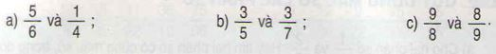
Đáp án:
Các em quy đồng mẫu số như sau:
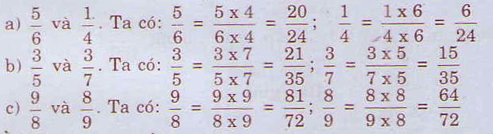
BÀI 2. (Hướng dẫn giải bài tập số 2 trang 116/SGK Toán 4)
Quy đồng mẫu số các phân số:
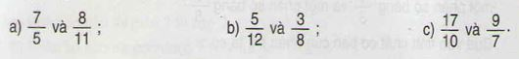
Đáp án:
Các em quy đồng mẫu số như sau:
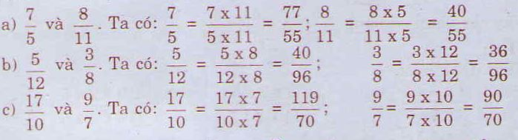
Hướng dẫn giải bài QUY ĐỒNG MẪU SỐ CÁC PHÂN SỐ (TIẾP THEO) – SGK toán 4 (bài 1, 2, 3 SGK Toán lớp 4 trang 116, 17)
BÀI 1. (Hướng dẫn giải bài tập số 1 trang 116/SGK Toán 4)
Quy đồng mẫu số các phân số:
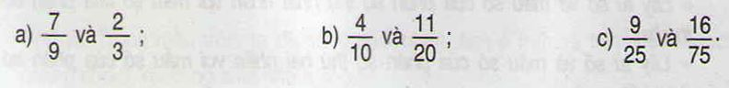
Đáp án:
Các em quy đồng mẫu số như sau:
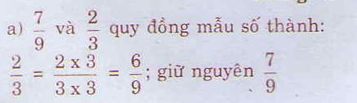
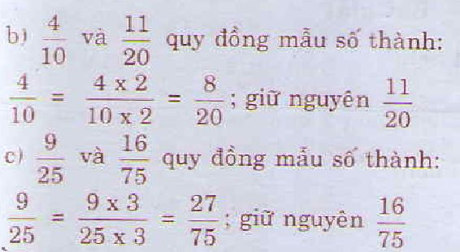
BÀI 2. (Hướng dẫn giải bài tập số 2 trang 117/SGK Toán 4)
Quy đồng mẫu số các phân số:
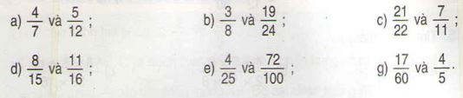
Đáp án:
Các em quy đồng mẫu số như sau:
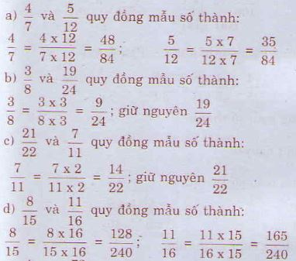
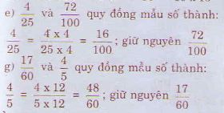
BÀI 3. (Hướng dẫn giải bài tập số 3 trang 117/SGK Toán 4)
Viết các phân số lần lượt bằng các phân số sau và có mẫu số chung là 24:

$$\frac{5}{6};\frac{9}{8}$$
Đáp án:
